1. Modelowanie a metamodelowanie

## Model

* Abstrakcyjna (uproszczona) wizja pewnego rzeczywistego lub wyobrażanego bytu

Zależy od przyjętej perspektywy modelowania (wybrane istotne własności, zależy od celu modelowania)

* Abstrakcja systemu lub jego części
* Role modelu:
  + Reprezentuje to co istnieje (dziedzinowe, biznesowe)
  + Reprezentuje to co ma powstać (projektowy)

|  |  |
| --- | --- |
| **MODEL** | **METAMODEL** |
| wyrażenie, zestaw diagramów zapisanych w danym języku | model definiujący język, w którym jest wyrażony model |
| jest instancją metamodelu |  |
| składa się z elementów modelowania | składa się z metaelementów modelowania |

## Modelowanie

* Proces budowy modeli
* Przykładowe języki modelowania (meta-modele, oparte na MOF):
  + UML – do modelowania różnego rodzaju systemów. Aby rozszerzyć UML lub dostosować go do bardziej specjalistycznej dziedziny problemy wprowadza się profile dla UML.
  + SysML (System Modeling Language) – rozszerzenie jednego profilu UML (UML Profile for Schedulability, Performance and Time Specification). Ma część wspólną z UML + rozszerza ją o dodatkowe elementy
  + SPEM (Software Process Engineering Metamodel) – do modelowania procesów wytwarzania oprogramowania
  + CWM (Common warehouse Metamodel)
  + BPMN (Business Process Modeling Notation) – do modelowania procesów biznesowych
  + ISO/IEC 24744 - meta-model używany do definiowania nowych metodyk
* P.S. Zakładam, że każdy umie coś powiedzieć o UML i modelowaniu więc się nie rozpisuje na ten temat :P

## Metamodelowanie

* Proces budowy meta-modeli
* oznacza konstruowanie zbioru "koncepcji" (obiektów, terminów, itp.) w zakresie pewnej dziedziny. Uznając model za abstrakcję pewnego zjawiska ze świata rzeczywistego, to meta-model jest abstrakcją ukazującą właściwości owego modelu.
* Do definiowania meta-modeli można wykorzystać np. standard MOF (Meta Object Facility) – który reprezentuje poziom meta-metamodelu.
* Meta-modele dla języków modelowania (meta-meta modele):
  + MOF (OMG)
  + ECore (Eclipse)
  + KM3 (grupa ATLAS/INIRA)
  + Kermeta (IRISA)
  + Microsoft ma rozwiązanie własne
* Powiązane tematy: MDA (temat 25. IO), DSL (temat 26 IO), transformacja modeli (temat 3), walidacja i weryfikacja modeli (temat 4) – Jak ktoś będzie miał czas to można płynnie przejść do tych tematów ;)

## MOF – Meta Object Facility

* Standard OMG dla MDE (Model-driven engineering)
* architektura meta-modelowania, dostarcza środków do definiowania struktury lub atrakcyjnej składni dla języka lub danych.
* Składa się z 4 warstw. Na najwyższym poziomie (warstwa M3) znajduje się meta-meta model np. MOF 2.0. Meta-meta model warstwy M3 jest językiem do definiowania meta-modeli (warstwa M2) np. UML 2.0, SBVR. Meta-modele warstwy M2 służą do opisu elementów warstwy M1, czyli modeli np. modele UML. Ostatnią warstwą jest warstwa M0 – warstwa danych, która reprezentuje obiekty rzeczywiste. Architektura MOF została zobrazowana na rysunku 1. Każdy element w danej warstwie jest w relacji z elementem znajdującym się w warstwie wyższej.
* Odgrywa taką samą rolę w definiowaniu meta-modeli jaką EBNF odgrywa przy definiowaniu gramatyki języków. MOF jest więc językiem DSL (DSL – opracowano w pyt. 26 dla IO ) dla definiowania meta modeli, tak jak EBNF jest językiem DSL dla definiowania gramatyk.
* Może być używany do definiowania obiektowych meta-modeli jak np. UML, jak również meta-modeli nieobiektowych np. Sieci Petriego, meta-model usług webowych.
* Standardem wspierającym MOF jest XMI, który definiuje XML’owy format dla reprezentacji modeli warstwy M3, M3 i M1.

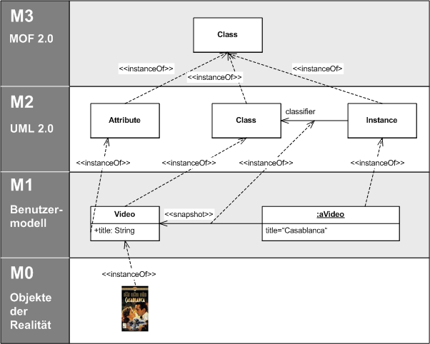

Rys.1 Architektura MOF